解决链路失准的方法有这几类：链路校准、采用扩散视距链路、利用MIMO或者矩阵结构发射和接收、利用深度学习技术辅助和从器材上改变发射器和接收器（由于我没有打算做这一方向，所以没有写出这部分文章）。
- 部分文章简要总结
- 链路校准
文章一
I. C. Ijeh, M. A. Khalighi, and S. Hranilovic, “Parameter optimization for an underwater optical wireless vertical link subject to link misalignments,” IEEE J. Ocean. Eng., vol. 46, no. 4, pp. 1424–1437, Oct. 2021
- 内容：
重点研究了发射-接收(Tx-Rx)误差的影响，并提出了优化链路参数（在这里考虑的主要参数是Tx光束发散和Rx视场）以最大限度地降低链路性能的退化。
- 链路：
在发送端使用发光二极管(led)和高灵敏度的光电探测器(PD)
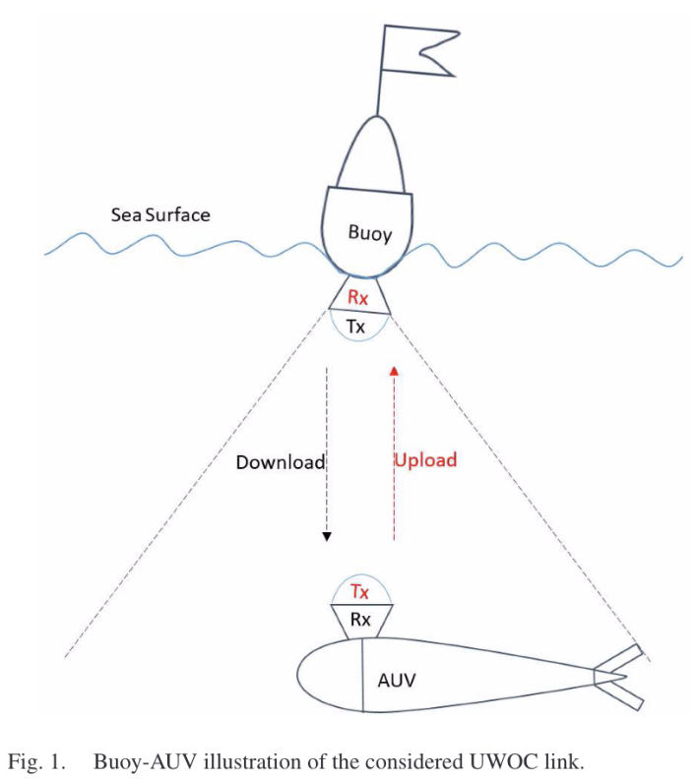
- 结论
发射功率的增加只能部分减轻风速增大造成的链路失准的负面影响
通过优化主要的链路参数，即Tx的Lambertian阶数和Rx视场，链路性能可以得到显著的改善。相应的最优参数取决于通道和链路部署参数，包括海面风速、AUV的稳定性和定位精度以及接收功率。
在实践中，这些链路参数可以在发送端或接收端进行估计，并与链路的另一端实时共享，以适应Tx - Rx参数。这是以链路两端的双向传输为前提的。
文章没有考虑到其他通道损失的影响，如海洋湍流和太阳背景噪声，以及光学滤光片透过率对光线入射角的依赖等等。

文章二
R. Feng, Y. Chang, and X. Mao, “Beam tracking algorithm for marine applications using visible light communication,” Appl. Opt., vol. 59, no. 22, pp. 6751–6759, 2020.
- 内容
本文首先提出了一种用于发射机定位的几何算法。在此基础上，提出了一种利用泰勒展开、隐式函数定理和时域展开的线性迭代算法，实现了光束的在线跟踪。在保证通信距离的前提下，以接收功率为参数，逐步推导出一种船舶vlc波束定位跟踪的迭代去噪算法
- 链路
信号通过海洋光信道(t)从灯塔传输到浮标;一个镜头固定在浮标的前面，以增加接收信号强度。通信的一次能量集中在视线链路上，受多径干扰影响较小
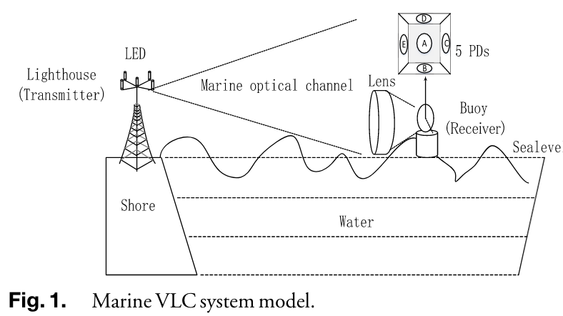
- 结论
在浮标前面使用透镜。然而，它严重限制了接收机的视场(FOV)，阵列led和/或pd是一种有效的解决方案。因此，设计了一种由5个pd组成的四边形金字塔结构的紧凑阵。利用该结构可以将窄视场的缺点转化为分集增益，从而提高波束跟踪性能
采用隐马尔可夫模型(HMM)和主成分分析(PCA)相结合的迭代去噪算法，通过自适应跟踪噪声协方差进行去噪。

文章三
N. D. Hardy et al., “Demonstration of vehicle-to-vehicle optical pointing, acquisition, and tracking for undersea laser communications,” Proc. SPIE, vol. 10910, pp. 1–10, Mar. 2019.
- 内容
定向激光系统有几个优点——更大的范围、更高的数据速率和更好的太阳背景性能(solar background)与窄波束(即平行波束)发射机相比，宽波束发射机产生的几何损失可以显著降低在公海中的通信距离。此外，宽视场接收机对背景光的排斥能力有限。这可能会影响白天在海面附近的作业。
文章演示了一个水下激光通信系统，该系统具有双向、全光指向、采集和跟踪系统。激光通信终端安装在两个远程操作的终端上，它们被引导到水池的两端(间隔20米)，大致对齐在10度以内，然后设置为自动获取和跟踪对方。捕获在几秒钟内就完成了，而且在机动过程中连接从未中断。
- 链路
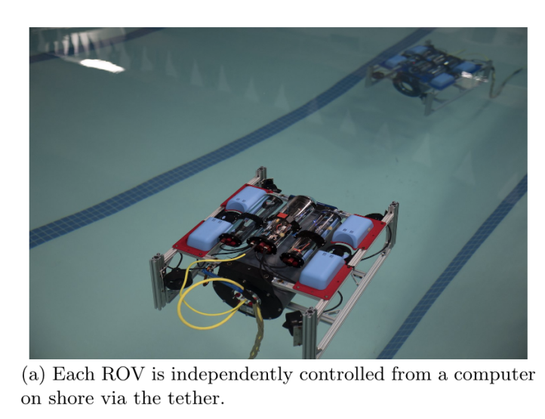
- 结论
小型光学、激光、调制解调器和PAT系统都是基于商业的、现成的部件

文章四
C. J. Carver, Z. Tian, H. Zhang, K. M. Odame, A. QuattriniLi, and X. Zhou, “AmphiLight: Direct air-water communication with laser light,” in Proc. 17th USENIX Symp. Netw. Syst. Design Implement. (NSDI), 2020, pp. 373–388
- 内容
系统持续感知空气-水界面的条件(包括水位和波浪表面的形状)，计算到达接收器的最佳方向然后相应地控制激光束以维持链路的连接。
通过一组超声波传感器连续探测水面，对水面进行插值，计算到接收器的最佳路径，并控制激光，来解决水动力学问题。采用均匀分布在发射平面上的m个传感器阵列。因为所有的传感器都以相同的声波频率工作，并且彼此靠近，由于同时测量会造成干扰，因此，我们要求传感器按顺序对距离进行采样。
一旦估计出表面波的形状，接下来在表面上寻找一个入射点，使折射光能够到达接收器。
- 链路
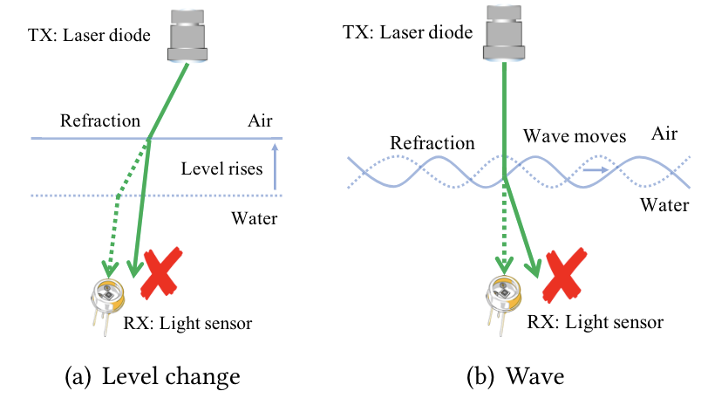
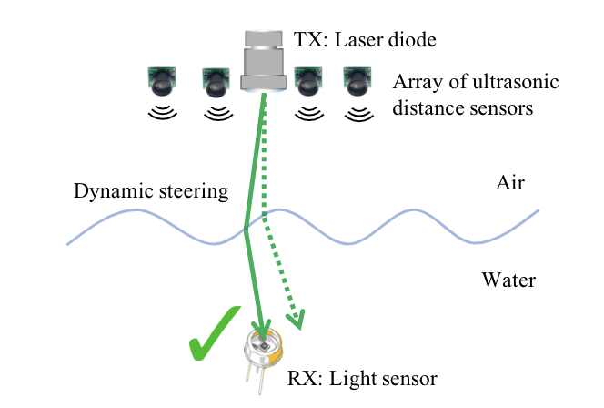
- 结论
目前，当我们的接收器改变位置(例如从空气移动到水下)，发射机无法跟踪和控制。
采用分频复用技术可以大大提高波形传感的帧率。目前的声学传感器阵列依靠连续的距离测量来防止干扰。然而，将邻近的传感器分配到不同的声频率，可以消除干扰，代价是更昂贵的传感器和更宽的调制带宽
利用水波在时域的特性来提高精度。例如，我们可以利用高斯过程来模拟波附近位置的频率相似性

文章五
P. Agheli, H. Beyranvand, and M. J. Emadi, “UAV-assisted underwater sensor networks using RF and optical wireless links,” pp. 1–11, 2021, arXiv:2104.13236.
- 内容
利用自由空间光通信中的粗细跟踪算法（A survey on acquisition, tracking, and pointing mechanisms for mobilefree-space optical communications）
- 链路
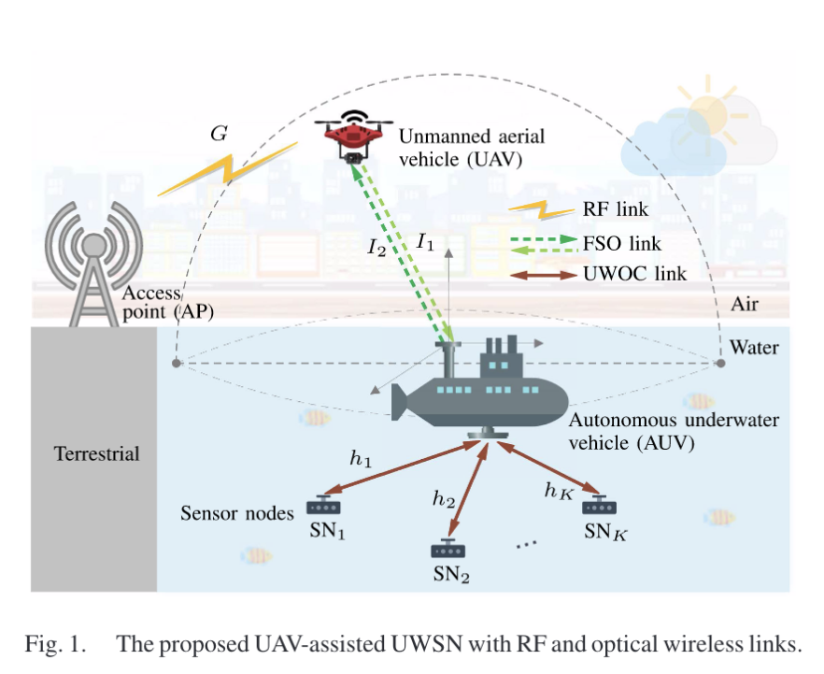
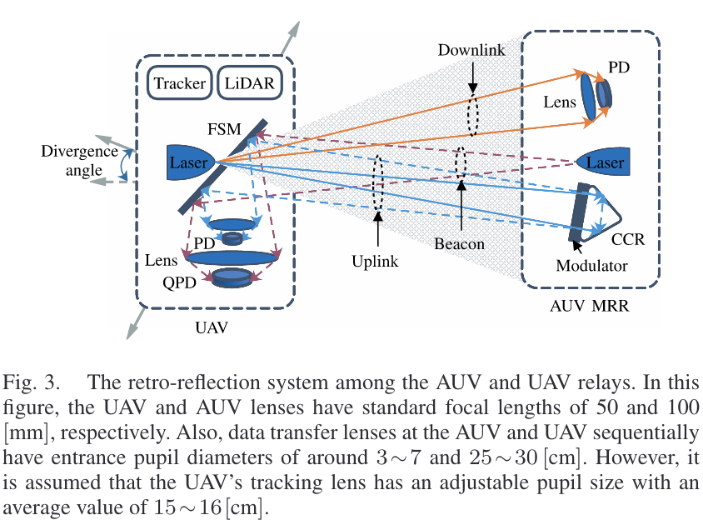
- 结论
跟踪对准不是这篇文章的重点，只是利用了这一算法

文章六
Yujie Di, Yingjie Shao, and Lian-Kuan Chen “Real-Time Wave Mitigation for Water-AirOWC Systems via Beam Tracking,” 2022.
- 内容
提出了一种以反射光束为反馈信号的三维跟踪方案。
模拟数字转换器(ADC)对PD阵列捕捉到的光强进行采样后，如果PD阵列中心光强弱于一个阈值，表明光斑偏离了中心，就会触发跟踪过程。更高的阈值意味着跟踪系统对光斑偏移更敏感，跟踪过程将更早被激活。然而，环境光的波动可能会导致MEMS反射镜的调整。一旦触发跟踪过程，通过定位周围8个pd中强度最大的pd，就可以推导出波束偏移信息，并以此作为调整方向。
- 链路
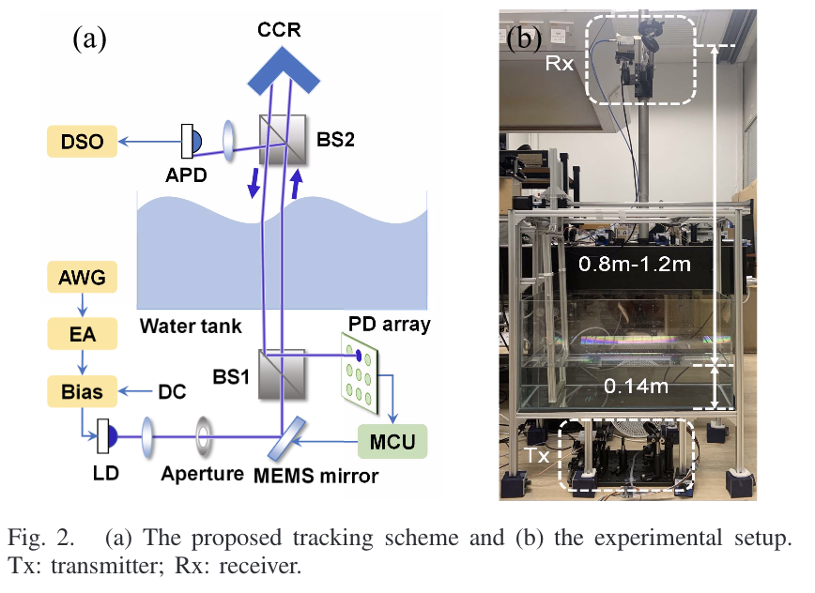
- 结论
我们已经提出并实验验证了第一种波束跟踪系统，以缓解波浪引起的水-空气OWC性能下降。由于MEMS反射镜倾斜角度与光斑偏移量之间存在非线性关系，因此可以采用非线性控制来实现较好的光束跟踪。

- 扩散视距链路
文章一
Y. Guo et al., “Diffused-line-of-sight communication for mobile and fixed underwater nodes,” IEEE Photon. J., vol. 12, no. 6, pp. 1–13, Dec. 2020.
- 内容：
水下移动无线光通信(UWOC)系统的不对准问题是一个可以通过多种手段解决的现实问题。本文介绍了一种基于脉冲位置调制(ppm)的扩散视距UWOC系统，为解决这一问题提供了一种解决方案。
- 链路：
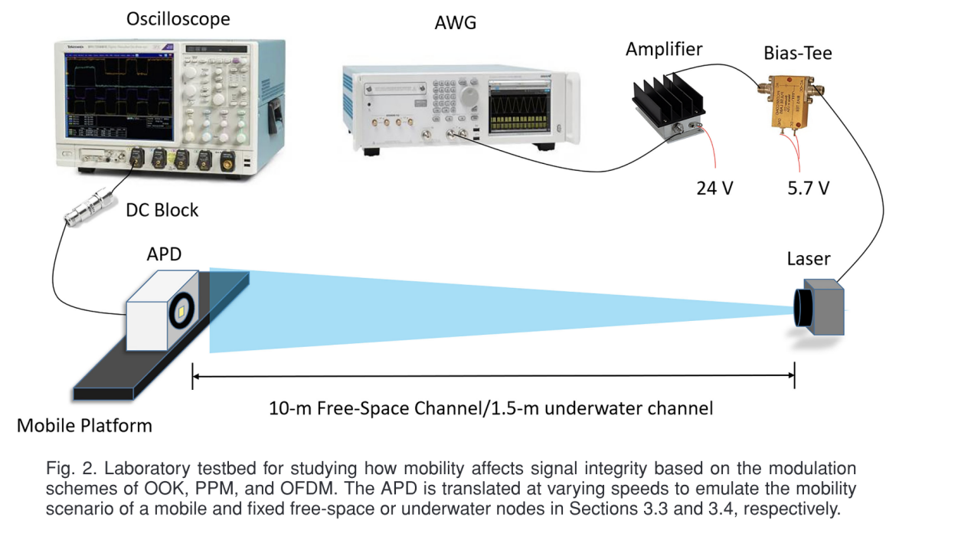
- 结论
本文报告了第一个关于移动如何影响UWOC系统的实验研究，通过关注通信设备以不同的速度移动时各种信号调制方案的性能。我们提出在复杂动态水下信道中利用DLOS宽波束激光通信的移动链路情况下使用PPM。与OOK和OFDM相比，PPM在自由空间信道和室内混浊水信道中降低了误码率性能，验证了该方法的可行性

文章二
C. Yu, X. Chen, Z. Zhang, G. Song, J. Lin, and J. Xu, “Experimental verifification of diffused laser beam-based optical wireless communication through air and water channels,” Opt. Commun., vol. 495, pp. 1–8, Sep. 2021.
- 内容：
传统光源如发光二极管(LED)和激光二极管(LD)各有优点，但很难将两者的覆盖范围大、调制带宽高、颜色纯度高的优点结合起来。因此，提出了采用光扩散器和激光二极管相结合的方法，在保证高数据速率的同时获得更大的覆盖面积，提高了系统的鲁棒性
- 链路：
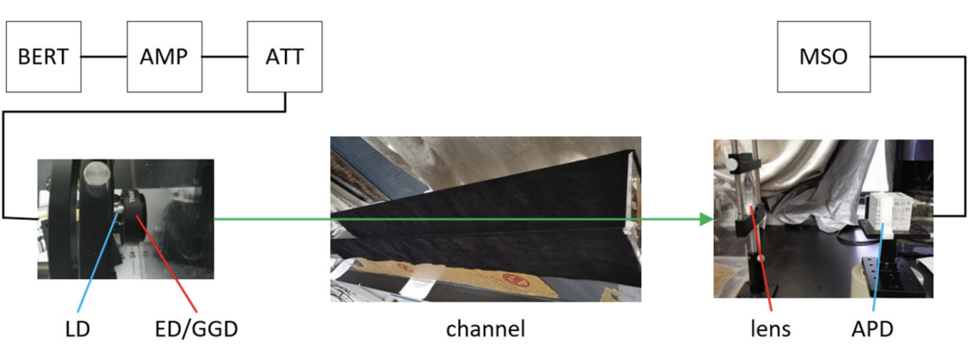
- 结论
提出了利用扩散波束来解决高速率无线通信中的对准问题。研究了ED(engineered diffuser)和GGD(ground glass diffuser)光束提供的光强分布，分析了它们在空气通道和水下通道中的性能，测试了不同视场的影响，分析了两种类型扩散器的优点和局限性。实验结果与理论推导吻合良好
未来的工作目标是研究扩散激光束在混浊或气泡水道中的性能

- MIMO和矩阵分集
文章一
Yingjie Shao, Yujie Di, Lian-Kuan Chen., “Underwater wireless optical communication using an arrayed transmitter/receiver and optical superimposition-based PAM-4 signal,” 2018.
- 内容：
提出了一种水下无线光通信(UWOC)系统，该系统使用阵列收发器和4级光叠加脉冲幅度调制(PAM-4)。在发射端，我们设计了一种空间求和方案，采用均匀交错的方式将发光二极管(LED)阵列分为两组。通过对每一组进行开关键控(OOK)调制，可以实现基于光学叠加的PAM-4。它增强了对led调制非线性的容忍度。
一种在光域叠加两束开关键控(OOK)调制信号产生的阵列收发和PAM-4调制的UWOC系统。在发射端，我们设计了一种基于密集LED阵列的UWOC空间求和方案，如图1所示。LED芯片中的LED阵列分为两组，分别用两种不同的颜色标记。两组LED芯片均匀交错，分别由两组独立的OOK电信号流调制，并分配适当的振幅。
- 链路：
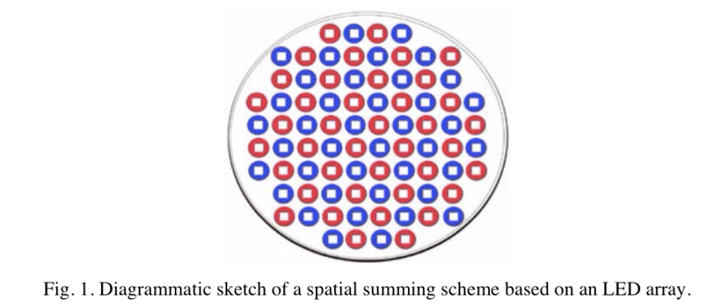
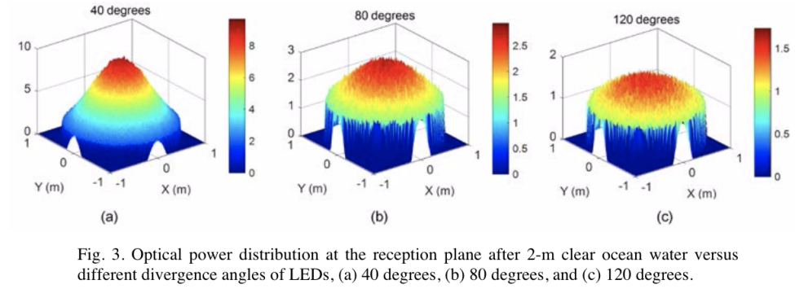
- 结论
通过光学叠加产生PAM-4信号可以降低发射机的复杂性，增强对led调制非线性的容忍度。随着led发散角和链路距离的增大，接收面光功率趋于均匀分布，可以显著解决链路对准问题。

文章二
Yingjie Shao, Yujie Di, Lian-Kuan Chen, “Adaptive loading for water-air SIMO OWC system based on the temporal and spatial propertiesof waves,” 2021.
- 内容：
在本文中，我们提出利用波的动态时空特性来优化单输入多输出(SIMO)系统，并实施主动自适应调制方案。首先确定了最佳的接收机位置、波束大小和自适应调制，以提高自适应1×2 SIMO OWC系统的可靠性和吞吐量。
- 链路：
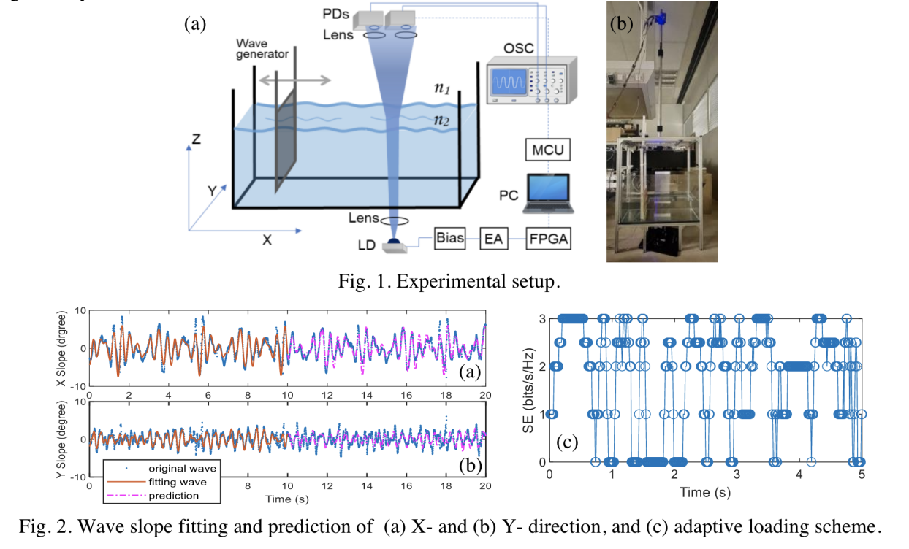
利用摄像机捕捉准直光斑的偏移量，计算出波的斜率变化。图2(a)绘制了两个方向上的斜率变化(沿波发生器运动方向，即x轴和y轴)。两个方向的预报精度分别为9.3%和17.1%。2(c)展示了自适应位加载方案的一个示例，调制格式每10 ms自适应改变一次
- 结论
探索了利用波形特性来实现自适应无线通信系统的可能性，提出了一种基于波信息的主动自适应空气-水OWC系统，并在0.2 m的水程和1.2 m的空气路径上进行了验证，显示了更高的可靠性和有效的频谱效率。

- 深度学习辅助
文章一
Zhou Zhou, Lingjia Liu,Shashank Jere, Jianzhong Zhang, Yang Yi. “RCNet: Incorporating Structural Information IntoDeep RNN for Online MIMO-OFDM SymbolDetection With Limited Training,” 2021.
- 内容：
利用循环神经网络（RNN）来完成MIMO-OFDM符号检测任务。
RC是RNN的一个特殊类别。RC能够避免使用时间反向传播训练常规RNN时出现的消失和爆炸梯度的问题。此外，RC的训练只在输出层上进行，而隐层和输入层按一定的分布固定，训练量可以显著减少。
本文扩展了一般的RC结构，变成一个深RCs结构，在信号检测的时候可以将时频域的信息输入这个结构。
- 结构：
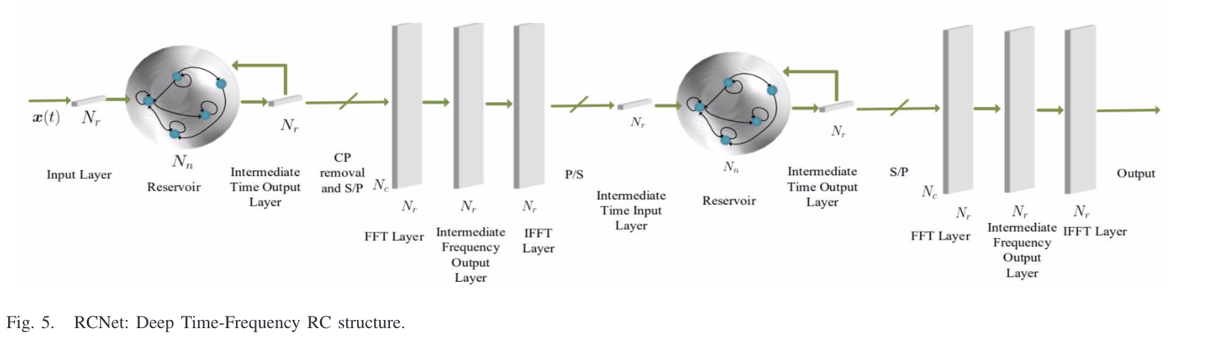
- 结论
实验结果表明，在无线链路的非线性射频效应下，RCNet的性能优于传统的使用有限训练集的方法，证明了利用时频结构信息和深RCs进行符号检测的有效性。
但是具体如何确定深RCs中RC的数量还需要探究。

文章二
Aswathy K Nair, Vivek Menon, “Joint Channel Estimation and Symbol Detection in MIMO-OFDMSystems : A Deep Learning Approach using Bi-LSTM,” 2022.
- 内容：
利用信道稀疏性设计了一种基于导频的压缩感知（CS）方法来进行信道估计，并集成了一个Bi-LSTM方法来进行符号检测。
随着发射天线数量的增加，信道趋于稀疏，因此基于CS的信道估计方法更适用于信道估计。在MIMO-OFDM系统中，尽管基于稀疏性的CS方法降低了导频复杂度和信道估计的开销，但基于CS的符号恢复是一个迭代和计算复杂的过程，尤其是在处理大量数据时。作者提出了一种新的RNN模型，该模型包含了Bi-LSTM模型用于符号检测。
- 结构：
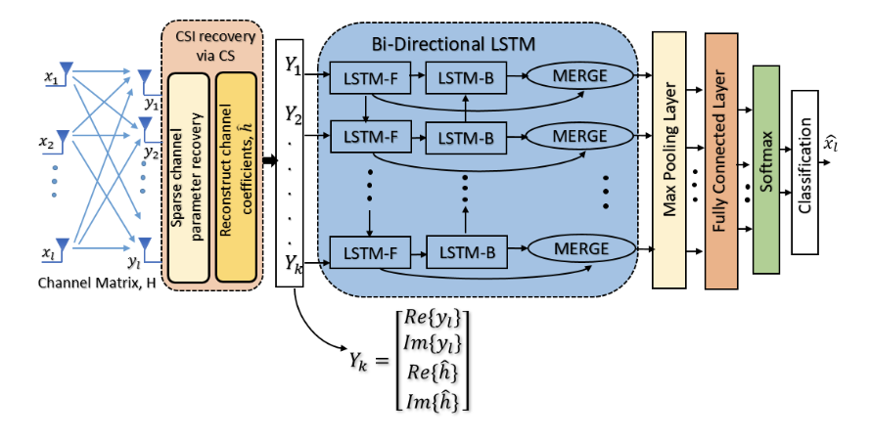
- 结论
基于长短时记忆(LSTM)框架的数据检测模型是一种递归神经网络(RNN)的变种，它考虑信道的稀疏性，依靠CS模型提取的CSI来恢复传输的符号。与传统算法相比，该模型在引入较少导频符号的情况下对信道估计和符号检测具有更好的性能，并且在引入较多导频的情况下，其结果与传统算法相当。

文章三
Guangliang Pan, Zitong Liu, Wei Wang, Minglei Li, “A Signal Detection Scheme Based on Deep Learning in OFDM Systems,” 2020.
- 内容：
提出了一种基于数据驱动的信号检测方法，以长短时记忆(LSTM)神经网络作为黑盒替代ofdm系统的信道估计、均衡和符号检测过程，将其转化为单个操作。
- 结构：
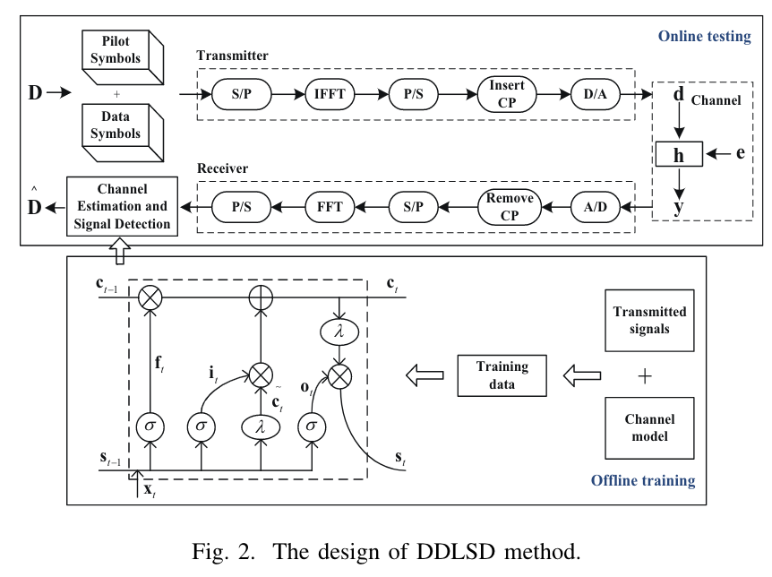
- 结论
与传统检测方法相比，该方法对导频、CP和调制模式具有更强的鲁棒性。仿真结果表明，在不同导频、CP是否存在以及不同调制模式下，该方法的误码率明显低于传统算法

- 下一步的研究方向
从深度学习辅助方面入手，利用LSTM网络进行UVLC系统的MIMO-OFDM通信，用LED作为光源，放宽对对准的限制。其中MIMO可以解决不对准的问题，而LSTM网络也被证明是适用于时序信号的检测，将训练它用与直接检测信号，省略信道估计。
数据集可以利用蒙特卡洛仿真得到，只需要将之前的单输出单输入的情况改变一下即可模拟水下MIMO，方案可以与卢师兄博士论文第五章的结论以及论文中提到的其他最大似然检测器进行对比。

